CA锁自主绑定激活操作手册

说明1、邀请招标的项目如果供应商没有绑定激活CA锁将无法上传投标文件。如果遇到以下提示 请按下方操作方法完成绑定激活

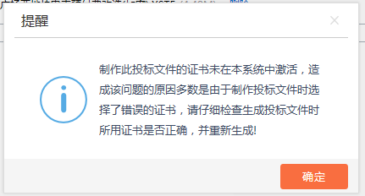

说明2、登录系统时如果选择“CA登录”，没有绑定CA锁会有以下提示，请按下方操作方法完成绑定激活

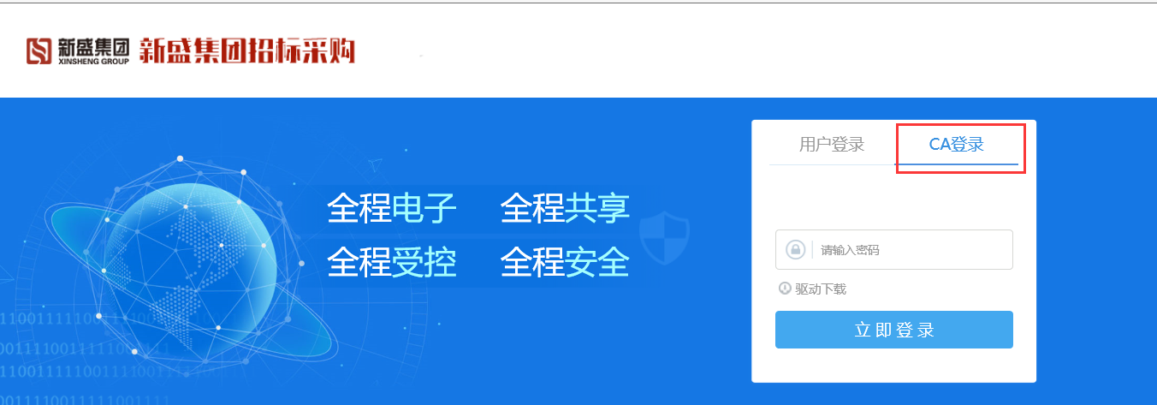

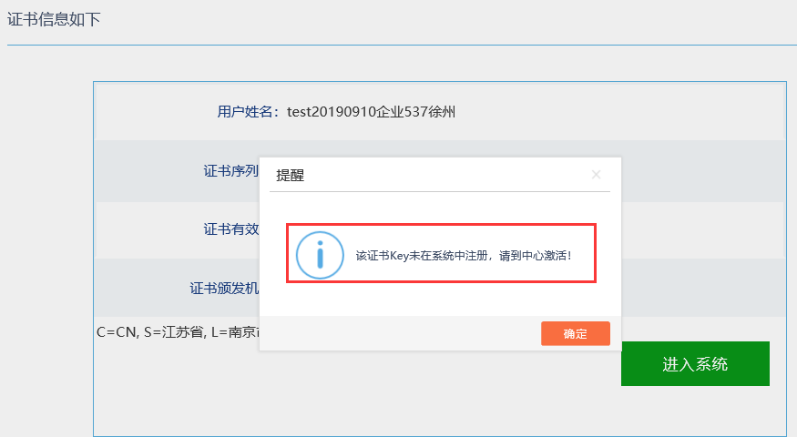

操作方法

1. 首先把CA锁插入电脑
2. 打开新盛集团招标采购平台 <http://zc.xstzgs.com:18380/TPBidder/memberLogin>

选择“**用户登录**”，输入当时注册时的**用户名和密码** 点击“立即登录”按钮，如下图所示：

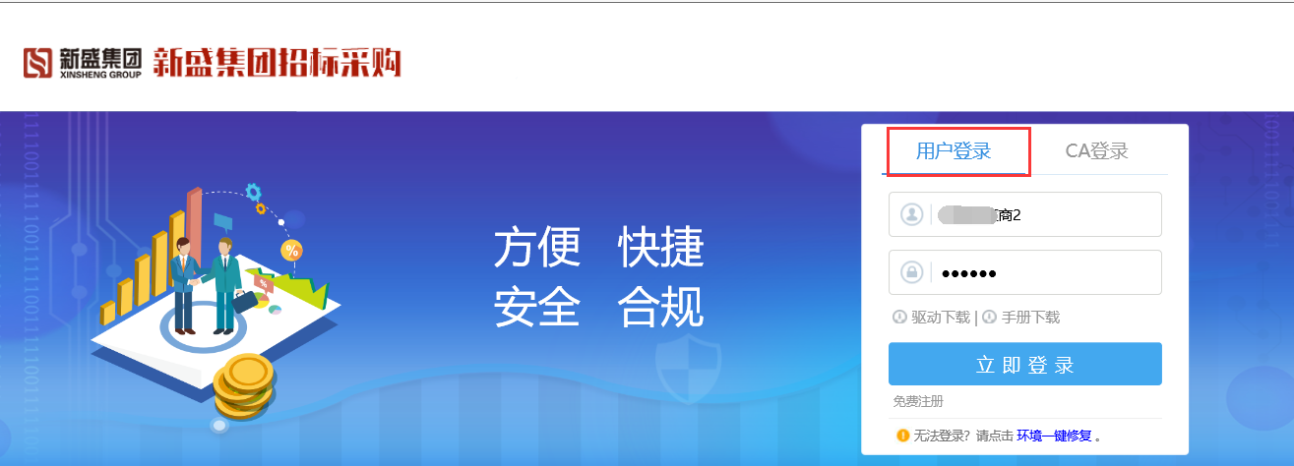

1. 登录系统后点击右上角人物头像按钮，然后点击“单位信息”，如下图所示：

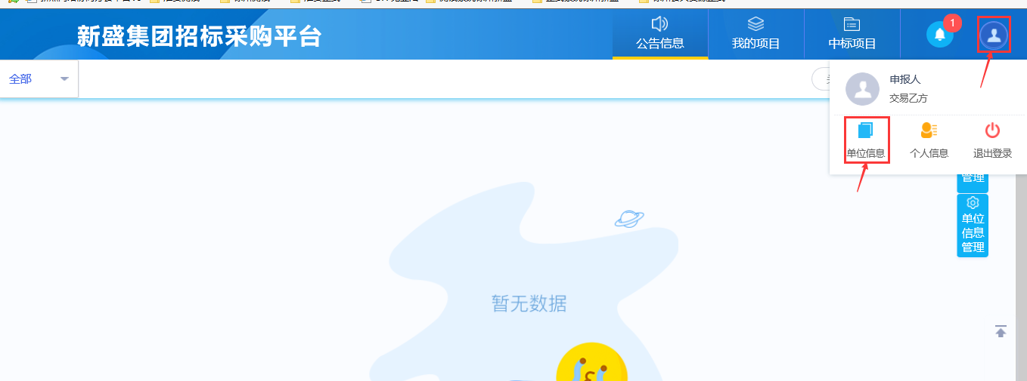

点击“CA绑定”，证书序列号及介质硬件号会自动读取识别，如果没有读取到，请点击“读取证书”按钮。如下图所示

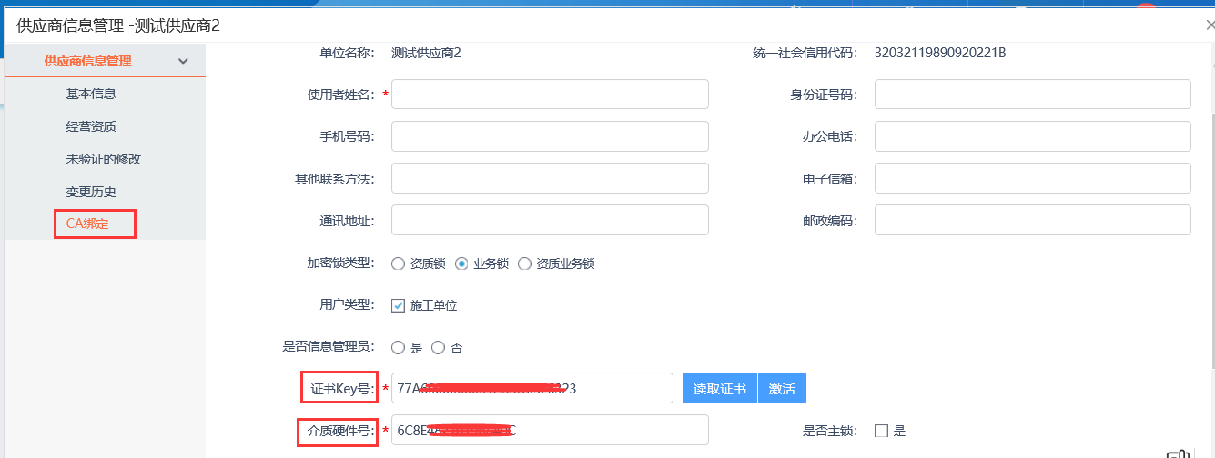

1. 输入“使用者姓名” ，建议输入单位名称。最后点击“激活”按钮，如下图所示：

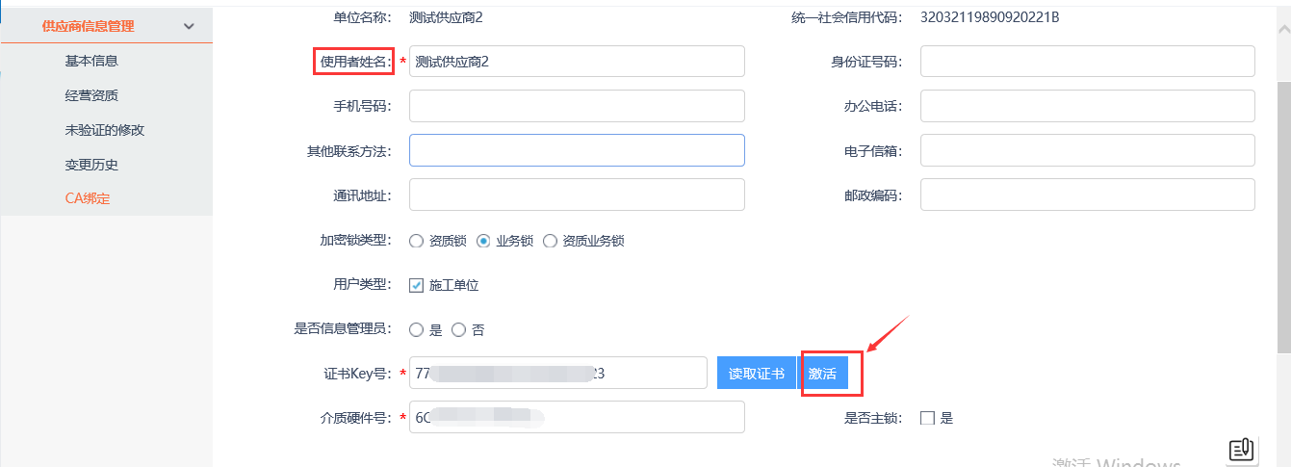

激活后“证书信息”栏有相关信息，说明激活成功，如下图所示：

